TEMA: El EXISTENCIALISMO EXPLORACIÓN

1. ¿Cuáles crees que son los problemas más graves por los que pasa el hombre en la actualidad?

La desigualdad, la pobreza, la corrupción, el medio ambiente, la falta de empleo, la inseguridad entc

1. ¿Qué situaciones en concreto te angustian a ti como persona? Explica por qué.

En lo personal lo que más me angustia es mi futuro, mi estudio, mi economía, mi trabajo tener todo bien y que mi familia este bien ya que de eso se basa mi realidad y es lo que vivo constantemente y en el aspecto social me angustia tanta pobreza, me angustia el medio ambiente y la corrupción por la que he vivido la mayor parte de mi vida

1. ¿Qué haces para tratar de solucionar los problemas cuando se presentan?

Trato de afrontar y buscar soluciones o posibles soluciones dependiendo de cuál sea el problema

1. ¿Qué significa para ti vivir una vida desordenada?

Una vida llena de excesos o vicios donde no pueda tener una claridad de mi visión a futuro, o no le pueda aportar algo bueno a la sociedad, sin conciencia de lo que estoy haciendo.

1. ¿Estás de acuerdo con los jóvenes que exponen su vida innecesariamente?

No

1. ¿Qué metas te has trazado para cumplir en tu vida?

Mis metas a corto plazo son poder graduarme para así poder seguir estudiando y entrar a la universidad escogiendo una carrera que me guste y se vaya por el lado de la ciencia una de mis otras metas a corto plazo es poder comprar la moto y asi poder trabajar en ella y poder transportarme, mi meta a largo plazo seria terminar mi carrera seguir trabajando, poder arreglar mi casa, viajar mucho y conocer mucho y estar presente en la vida de mi familia.

DESARROLLO DE COMPETENCIAS

1. ¿En qué coloca su campo de reflexión el humanismo existencialista?

En el campo de reflexión en el comportamiento humano, en la libertad de sus actos y en el **auto-entendimiento** y **auto-responsabilidad.** El **humanismo**hace referencia al **humano**, su forma de ser, actuar forma de vivir. En este caso, el **humanismo existencialista** busca enfocarse en el existir del humano y en todos los elementos asociados a esta existencia. El auto-entendimiento y la auto-responsabilidad son fundamentales para comprender cómo actúa el hombre en la libertad de sus actos; esto es fundamental en el **existencialismo**.

1. ¿Qué tipo de hombre trabaja el humanismo existencialista?

al hombre concreto, individualista que tiene angustias

1. ¿Qué diferencia hay entre el hombre de la esencia y el hombre de la existencia?

Frente al hombre de la esencia que es el hombre universal, abstracto, que tiene realidad solamente en la mente, propone al hombre de la existencia que es el hombre concreto, real, que tiene angustias y problemas; la existencia hace al hombre individual, porque es lo propio de cada uno, lo particular, lo que lo hace ser el mismo y ser con los demás. La existencia no había sido tenida en cuenta en la filosofía que siempre trabajo sobre la esencia.

1. ¿Cómo es el hombre que pertenece al primer estadio? Escribe ejemplos

. La esfera estética es el primer nivel. Etapa juvenil, con sus placeres mundanos y sus emociones sensuales. Esta es la persona inconsciente e irresponsable que no ha tomado posesión de sí misma, de su subjetividad; es el hombre objeto. El esteta vive en el placer inmediato es superficial y absurdo, es el gozador masificado que vive hacia afuera y no tiene interioridad.

1. ¿Cómo es el hombre del segundo estadio o esfera ética?

. La esfera ética es el segundo nivel. Etapa de su conversión moral, en el que el hombre se somete a las reglas morales generales. En esta esfera el hombre ya tiene organización y cumplimiento del deber; es justo y honrado, y tiene consciencia de sus obligaciones

1. ¿Qué tipo de hombres pertenecen al tercer nivel o esfera religiosa?

. La esfera religiosa es el tercer nivel. Etapa de su conversión al Cristianismo; donde el hombre alcanza mayor grado de libertad, ya que es en esta etapa donde sólo él decide cuáles acciones realizar.

1. Explica la siguiente frase: “El hombre religioso en la media que busca a Dios va ganado en vida interior y va conquistando su individualidad”

cuando el hombre religioso busca a Dios y trata de conocerlo su personalidad y estilo de vida va a cambiar. Esa persona en su interior va a ser diferente: feliz, con gran sabiduría y conquista su individualidad ya que se fortaleció así mismo personalmente, es decir, lo hizo por el mismo individualmente.

1. En qué estadio de la existencia crees que está nuestra sociedad. Explica por qué.

En la esfera estética el primer nivel ya que nos dejamos influenciar por el deseo terrenal, siendo inconscientes de nuestra existencia, siendo superficiales y no basándonos en nuestro interior.

1. ¿Cuáles son las características de la existencia?

Para el existencialismo, la existencia humana precede a la esencia.

La vida se impone sobre la razón abstracta El existencialismo se opone al racionalismo y al empirismo, centrados en la valoración de la razón y del conocimiento como principio trascendente, sea que este se postule como el punto de partida de la existencia o como su orientación vital. Si la existencia precede a la esencia, el ser humano es libre e independiente de toda categoría abstracta. La libertad, por lo tanto, debe ser ejercida desde la responsabilidad individual, que derivaría en una ética sólida aunque independiente de un imaginario previo

1. Explica qué es la existencia inauténtica y la existencia auténtica

El hombre hace lo que hace el resto, ve lo que ven los otros, habla de lo que hablan los otros. Con esta estrategia, a la que Heidegger llama existencia inauténtica, el hombre no enfrenta la finitud del SER y se mueve en el anonimato de la masa, de los otros

**La existencia auténtica, por su parte, denota el modo de ser en el que el hombre comprende que él es posibilidad, que puede apropiarse y responsabilizarse de su existencia; en la autenticidad el hombre se resuelve, elige adueñarse genuinamente de las posibilidades que se le abren**

1. ¿Qué le permite la trascendencia al hombre?

el hombre supera su condición de existente inauténtico y de ser impropio, y entra en la existencia auténtica y en su ser propio. Por la trascendencia el hombre supera la facticidad de su pasado y la exterioridad de su presente, y entra en la interioridad del futuro y ahí el hombre toma conciencia del absurdo de la vida exterior, que es evasión y se encuentra con la tragedia de la muerte como última posibilidad del futuro que condiciona todas las demás posibilidades. En esta situación de conciencia ante la muerte el hombre descubre la nada, está en presencia de la nada.

1. ¿Cuándo el hombre actúa con libertad y responsabilidad según Heidegger?

Es fundamentalmente elección; hay libertad cuando elegimos y nos preocupamos por alguna de nuestras posibilidades para realizarla y así ir engendrando nuestro yo; pero la libertad suprema es ante la muerte y la nada. En la conciencia y elección de la muerte y de la nada, el hombre actúa de manera responsable, con su ser propio, tiene lucidez y claridad; el hombre obra de acuerdo con su existencia auténtica, y de la muerte y de la nada tiene el valor de sacar el sentido de su vida.

13. ¿Cuál es tu opinión personal acerca de la filosofía de Heidegger?

Me gusta su filosofía con base a que el considera que el ser humano es un yecto, es decir que está arrojado **en** el mundo y que su existencia hace posible su ser ,**en** la medida que permanezca abierto a su libertad lo que hace posible el proceso de cada individuo.

RANSVERSALIZACIÓN

Educación religiosa:

¿Qué opinas acerca de la muerte?

Opino que la muerte es el fin de un gran proceso de aprendizaje y experiencia de vida donde es el fin o el comienzo de otro proceso, en el cual tenemos que aceptar y conformarnos con que en algún momento va a pasar, se trata de intentar hacer parte de esto y hacer de ti una influencia positiva de alguna manera, la muerte se encuentra en todo lado y en cualquier momento por eso vivimos a la expectativa y no en la conformación de esto, en el cual encontramos más de un estado de conciencia y un estado de vida plena.

¿Alguna vez has experimentado la muerte de un ser querido?

Si, mi madre falleció cuando yo tenia 6 años para mi fue una experiencia muy dolorosa y muy triste y no solo para mi, si no para mi entorno en el cual me rodeo, el cuestionarme y el preguntarme el porqué de la muerte era para mí un estado de incertidumbre todo el tiempo en el cual no encontraba la aceptación de el duelo y me preguntaba el porque a mi? Y nunca fue por mi. todo ser individual tiene su proceso y es complicado estar en un estado de aceptación y dejar fluir las cosas

Busca y escribe el sentido de la muerte Cristiana.

Entender la muerte como una parte del ciclo vital de los seres vivos  Es por eso que debemos estar preparados para afrontar estas situaciones y el primer paso es ser conscientes de que puede pasar. No tratar el tema con secretismo o con miedo.

Eliminar el concepto negativo de la palabra muerte  Asociado al significado de "muerte" solo nos vienen a la mente palabras como "dolor", "final", "tristeza", "separación".. Está claro que todos esos sentimientos que nos evoca la muerte son comprensibles, normales y sanos. Es natural sentirse triste cuando perdemos a un ser querido, y es bueno saber que podemos y debemos sentirnos así, que no hay porque esconderlo o fingir que nos afecta menos de lo que lo hace.

**Descubrir el sentido cristiano de la muerte**

Nosotros los cristianos no consideramos la muerte únicamente como el final de la vida. Porque las personas no sólo somos cuerpo, también somos alma. Sí es cierto que la muerte acaba con la vida en la tierra, pero abre la puerta a la vida eterna. La muerte acaba con la vida de nuestro cuerpo, pero libera nuestra alma. Incluso Jesús que es Dios, murió como todos los hombres, pero Él resucitó para salvarnos y ofrecernos una vida para siempre con Dios.

Es nuestra Fe, la que nos hace creer que cuando el cuerpo muere, el alma se reúne con Dios y espera en Él.

Resulta curioso que esta Fe sostenga que para llegar a la Vida hay que pasar por la muerte. Éste es el misterio de la Fe cristiana. Es Jesucristo el que da un sentido nuevo, pleno y lleno de vida al dolor y a la muerte: *“Yo soy la Resurrección. El que cree en mí, aunque muera, vivirá; y todo el que vive y cree en mí, no morirá jamás”* (Jn 11: 25- 26).

Ética y valores:

Escribe un breve proyecto de vida, es decir, las metas que has decidido alcanzar en tu vida y los valores centrales en dicho proyecto.

Yo Natalia Contreras para mi proyecto de vida como metas a corto plazo quiero poder graduarme del colegio poder terminar con buenas calificaciones y buen conocimiento para así poder ingresar a la universidad estudiando algo que me guste y me apasione ya sea con base a las ciencias o diseño me gustaría para finalizar o iniciar el próximo año comprarme una moto para poder transportarme y poder ir más fácil al trabajo, quiero seguir trabajando y enfocándome en mi y en mi proyecto. estar siempre en presencia de mi familia ya que es la que me llena de motivación, para metas de largo plazo me gustaría poder estar graduada ya a los 24, con un trabajo estable poder arreglar mi casa y poder ayudar a mi familia, al trancurso del tiempo me gustaría montar un negocio ya sea de belleza o de algo que sea lucrativo estar muy enfocada en viajar y conocer y ya con el tiempo ya siendo profesional me gustaría poder irme del país y conocer muchas culturas, cultivando mi deseo de conocer y estar siempre dispuesta a ayudar a otros desde que pueda

Y expresa mediantes dibujos las características de la existencia de Heidegger: la temporalidad, la preocupación, la trascendencia y la libertad.:

Temporalidad

**El** resalta en el devenir, está la razón del ser como tal es futuro y pasado a la vez en la unidad presente, por decirlo de alguna manera, es la razón donde el ser hace y existe y que no queda en el olvido, sino que permanece, la **temporalidad** en sentido común diría, que hoy es fuera del ser



preocupacion

se entiende la **preocupacion** como un sentimiento desencadenado ante la libertad y las posibilidades del futuro. vinculado a la soledad y el desamparo. Teniendo en cuenta los estudios  **Heidegger**



Transcendencia

es comprendida como lo **que** no permanece al interior del sujeto, sino **que** está fuera suyo; en el segundo caso, ella es entendida como «lo incondicionado, pero, a la vez, lo propiamente inalcanzable: lo **que** nos excede»

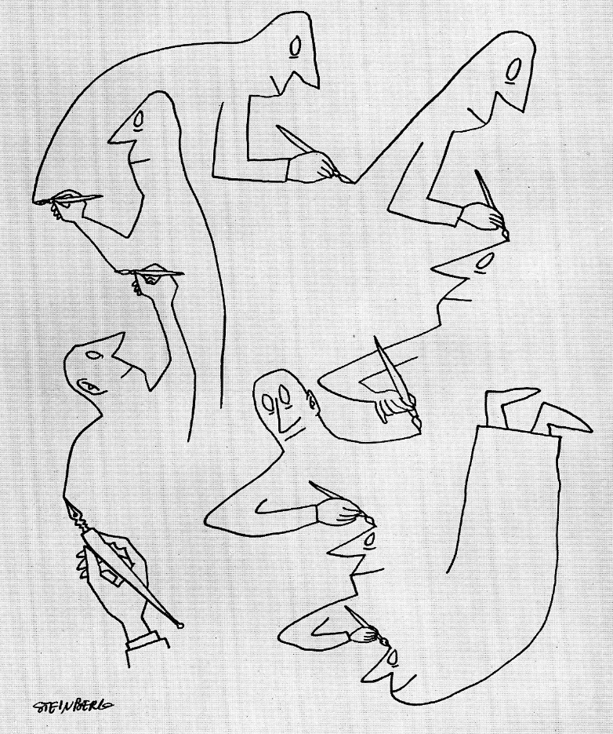

La libertad

**Heidegger** entiende por **libertad** aquello que hace posible la relación del hombre con lo ente, en tanto se comporte implicándose en el desencubrimiento del mundo.

**De la libertad de escoger y la voluntad dirigida en la búsqueda de transcendencia en la vida**

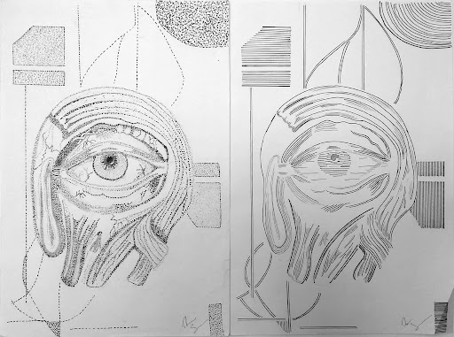

Lenguaje: Realice un escrito corto pero sustancioso donde exprese

a) ¿A qué se llama pensar? o ¿Qué significa pensar según Martin Heidegger?

Primero que para HEIDEGGER el significado del PENSAR depende de la nueva relación entre HOMBRE y SER, pues no es lo mismo el PENSAMIENTO DEL SER en cuanto PRESENCIA, es decir, desde la concepción metafísica, que el PENSAMIENTO DEL SER en cuanto EVENTO O ACONTECER, después de la superación de la METAFÍSICA. Segundo que el SER en tanto EVENTO, en tanto un ACONTECER se manifiesta y se da de un MODO HISTÓRICO, se da en un TIEMPO, se RELACIONA CON EL HOMBRE de una época determinada, y de algún modo se proyecta como el ESPÍRITU UNIVERSAL HEGELIANO, definiendo la esencia de una época.

Esta reflexión incluye al SER MISMO por el simple hecho de que el PENSAMIENTO ES EL PENSAMIENTO DEL SER. Para Heidegger esto significa al menos que OBJETIVAMENTE el SER sólo puede ser comprendido a través del PENSAMIENTO y SUBJETIVAMENTE que el PENSAMIENTO le pertenece al SER. Así pues, podríamos afirmar que PENSAMIENTO y SER se relacionan de modo esencial. De algún modo sería necesario meditar y preguntar por el PENSAR no sólo para el HABITAR, sino para el SER HABITADO Y EL SER HÁBITAT. En el mismo sentido de la reflexión PENSAMIENTO Y SER, HEIDEGGER medita sobre la relación entre HOMBRE Y SER, en tanto un modo determinado del SER es el HOMBRE, y ello lo ubica también en el PENSAR. Según el mismo Heidegge

b) El hombre es el único que no solo es tal como él se concibe, sino tal como él se quiere, y como se concibe después de la existencia, como se quiere después de este impulso hacia la existencia; el hombre no es otra cosa que lo que él se hace. Jean-Paul Sartre